|  |
| --- |
| **DOCUMENTO DE ANÁLISIS Y DISEÑO** |



INTRODUCCIÓN

Este documento pretende plasmar la arquitectura del diseño de la interfaz del software viaticos_q para la empresa Qualtop, dicho documento contendrá un análisis de la problemática presentada por el cliente así como su solución gráfica.

Dicho documento a su vez plasmara todo el diseño gráfico y analítico desarrollado para entender el proceso y la complejidad del funcionamiento de la interfaz viaticos_q.

OBJETIVOS

* Comprender el esquema funcional de la problemática que se presenta.
* Aterrizar en modo gráfico los requerimientos que se obtuvieron.
* Transformar los requerimientos en un diseño que satisfaga la problemática del cliente.
* Hacer un análisis y compresión de los alcances de la problemática y darle una solución óptima en un diseño comprensible para su posterior uso y codificación.

ALCANCE

* Analizar y comprender los requerimientos proporcionados por el cliente.
* Diseñar una imagen visual para generar la comprensión del funcionamiento del sistema.
* Tener un documento de apoyo y comprensión, para el proceso de codificación.

RESTRICCIONES

* No se definirá la arquitectura de bajo nivel.
* No se especificara el tiempo de desarrollo.
* No se especificara la repartición de los módulos aquí diseñados.
* No se definirán las pruebas a los módulos.

REFERENCIAS

|  |  |
| --- | --- |
| Número | Descripción |
| **1** | Viaticos_q_Manualde Requerimientos |
| **2** | Viaticos_q_CU |

DEFINICIONES, SIGLAS Y ABREVIATURAS

|  |  |
| --- | --- |
| Término | Definición |
| **Broker** | Colaboradores de proyectos |
| **HTTP** | Servicio de internet para transferencia de datos |
| **Select** | Forma con valores de elección en un formulario |
| **Formulario** | Presentación de campos a llenar en un sistema |

ANÁLISIS

Se requiere un sistema que cuente con las siguientes características:

1. Sea Accesible por internet.
2. Permita el registro de usuarios.
3. Permita el registro de áreas de trabajos, proyectos, gastos y viáticos.
4. Genere documentos excel sobre los viáticos de proyectos.
5. Permita la integración de imágenes en los gastos además de los datos básicos de registro(Datos definidos en casos de uso).

IDENTIFICACIÓN DE REQUERIMIENTOS

Interfaces de hardware

|  |  |  |
| --- | --- | --- |
| Número de Requerimiento | 3.1.1.1 | |
| Nombre de Requerimiento | Tipo de servidor | |
| Tipo | N/A Requerimiento | Restricción |
| Fuente del Requerimiento | Cliente | |
| Descripción | El sistema deberá de correr bajo un entorno Web , por lo cual deberá de ser montado dentro de un servidor de cualquier categoría(Linux o Windows) que contenga el Servicio de apache , Gestor de base de datos y acceso a una dirección publica en internet. | |

Interfaces de software

|  |  |  |
| --- | --- | --- |
| Número de Requerimiento | 3.1.2.1 | |
| Nombre de Requerimiento | Requerimientos de servidor | |
| Tipo | N/A Requerimiento | Restricción |
| Fuente del Requerimiento | Desarrollador | |
| Descripción | El sistema será desarrollado bajo el framework rails, motivo por el cual se solicita que el servidor a utilizar maneje rails. | |

Interfaces de comunicación

|  |  |  |
| --- | --- | --- |
| Número de Requerimiento | 3.1.3.1 | |
| Nombre de Requerimiento | Requerimientos de Base de datos | |
| Tipo | N/A Requerimiento | Restricción |
| Fuente del Requerimiento | Desarrollador | |
| Descripción | El sistema será compatible con cualquier base de datos por lo que se deberá definir alguna en particular para la instalación del sistema en su entorno final. | |

Requerimientos funcionales

Requerimiento Funcional Tipo de sistema

|  |  |  |
| --- | --- | --- |
| Número de Requerimiento | 3.2.1 | |
| Nombre de Requerimiento | Tipo de sistema | |
| Tipo | N/A Requerimiento | Restricción |
| Fuente del Requerimiento | Cliente | |
| Descripción | El sistema deberá ser accesible desde internet, motivo por el cual dicho sistema se desarrollara bajo los estándares de la programación web. | |

Requerimiento Funcional usuarios

|  |  |  |
| --- | --- | --- |
| Número de Requerimiento | 3.2.2 | |
| Nombre de Requerimiento | Manejo de usuarios | |
| Tipo | Simple Requerimiento | Restricción |
| Fuente del Requerimiento | Cliente | |
| Descripción | La administración de los usuarios que podrán dar uso al sistema serán controlados única y exclusivamente por el usuario administrador que se encargara de dar de alta a los usuarios y a su vez eliminarlos cuando estos sean destituidos del puesto asignado, dichos usuarios tendrán como datos obligatorios un user name y un password de acceso que será almacenado en la base de datos. | |

Requerimiento Funcional Administración de contenido

|  |  |  |
| --- | --- | --- |
| Número de Requerimiento | 3.2.3.1 | |
| Nombre de Requerimiento | Administración de proyectos y áreas de proyectos | |
| Tipo | Complejo Requerimiento | Restricción |
| Fuente del Requerimiento | Cliente | |
| Descripción | Los usuarios registrados en el sistema serán capaces de crear áreas de proyectos y a su vez podrán crear, para cada área, proyectos sobre los cuales estén laborando, dichos proyecto únicamente será accesible por el usuario que crea el proyecto y la lista de personas relacionadas al mismo asignadas por dicho usuario. | |

|  |  |  |
| --- | --- | --- |
| Número de Requerimiento | 3.2.3.2 | |
| Nombre de Requerimiento | Administración Viáticos por proyecto | |
| Tipo | Simple Requerimiento | Restricción |
| Fuente del Requerimiento | Cliente | |
| Descripción | Tras la creación de algún proyecto el usuario podrá registrar Viáticos solicitados a Administración para la generación de cada viaje necesario para realizar la consultoría. | |

|  |  |  |
| --- | --- | --- |
| Número de Requerimiento | 3.2.3.3 | |
| Nombre de Requerimiento | Administración de Gastos | |
| Tipo | Simple Requerimiento | Restricción |
| Fuente del Requerimiento | Cliente | |
| Descripción | Una vez creado el proyecto el usuario podrá generar reportes de gastos que conllevo la consultoría con el cliente dicho reporte deberá contener los siguientes campos: Si se cuenta o no con un comprobante, numero de comprobante, proyecto al que está asociado, fecha de generación de gasto, tipo de gasto, importe, comentarios en caso de aplicar y una imagen en caso de que sea un registro con comprobante. | |

|  |  |  |
| --- | --- | --- |
| Número de Requerimiento | 3.2.3.4 | |
| Nombre de Requerimiento | Edición Gastos y Viáticos | |
| Tipo | Simple Requerimiento | Restricción |
| Fuente del Requerimiento | Cliente | |
| Descripción | Tras generar reportes de Viáticos o Gastos el usuario será capaz de actualizar los mismos para definir si el gasto o viatico ha sido reportado, al ser reportado este desaparece del índex del proyecto | |

Requerimiento Funcional Generación de reportes

|  |  |  |
| --- | --- | --- |
| Número de Requerimiento | 3.2.4 | |
| Nombre de Requerimiento | Generación de reportes | |
| Tipo | Intermedio Requerimiento | Restricción |
| Fuente del Requerimiento | Cliente | |
| Descripción | Cada usuario podrá obtener un reporte en Excel que mostrara en forma de resumen los gastos generados en la consultaría, dicho archivo contendrá el total solicitado de viáticos y en cuanto a los gastos se tendrá los datos especificados en el requerimiento de Administración de gastos. Este archivo se generara a partir de las fechas establecidas por el usuario (fecha inicio, fecha fin). | |

Requerimientos no funcionales

Seguridad

|  |  |  |
| --- | --- | --- |
| Número de Requerimiento | 3.3.1 | |
| Nombre de Requerimiento | Seguridad de sistema | |
| Tipo | N/A Requerimiento | Restricción |
| Fuente del Requerimiento | Cliente | |
| Descripción | Para la protección de los datos de usuarios se manejara encriptación de passwords para evitar la violación del sistema. | |

Disponibilidad

|  |  |  |
| --- | --- | --- |
| Número de Requerimiento | 3.3.2 | |
| Nombre de Requerimiento | Disponibilidad | |
| Tipo | N/A Requerimiento | Restricción |
| Fuente del Requerimiento | Cliente | |
| Descripción | Al ser un sistema en línea se deberá de mantener en servicio las 24 hrs del día. | |

Visualización

|  |  |  |
| --- | --- | --- |
| Número de Requerimiento | 3.3.3 | |
| Nombre de Requerimiento | Visualización | |
| Tipo | N/ARequerimiento | Restricción |
| Fuente del Requerimiento | Cliente | |
| Descripción | El sistema deberá ser capaz de mostrarse en diferentes tipos de resoluciones ya que el consultor no siempre tiene a la mano un dispositivo con una resolución fija. | |

Otros Requerimientos

No aplica

DISEÑO DE ARQUITECTURA

Arquitectura Orientada a Objetos

VISTA LÓGICA

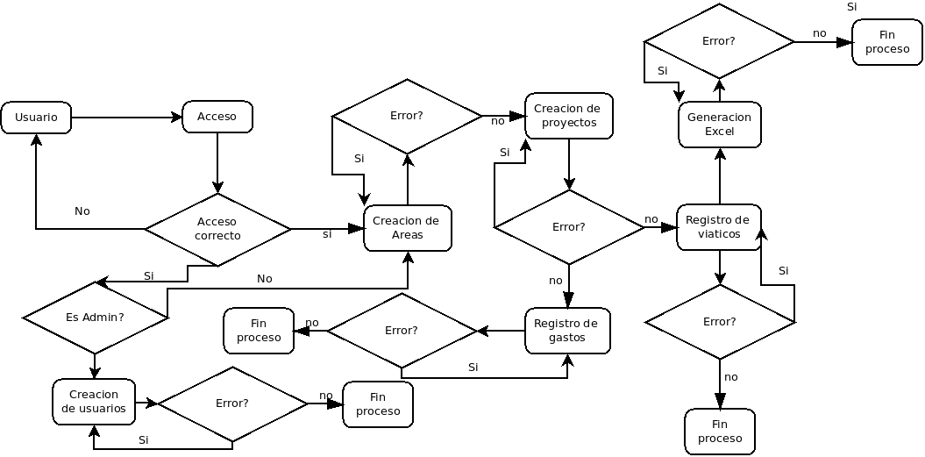

VISTA DE PROCESOS

Acceso al sistema (identificación de usuario)

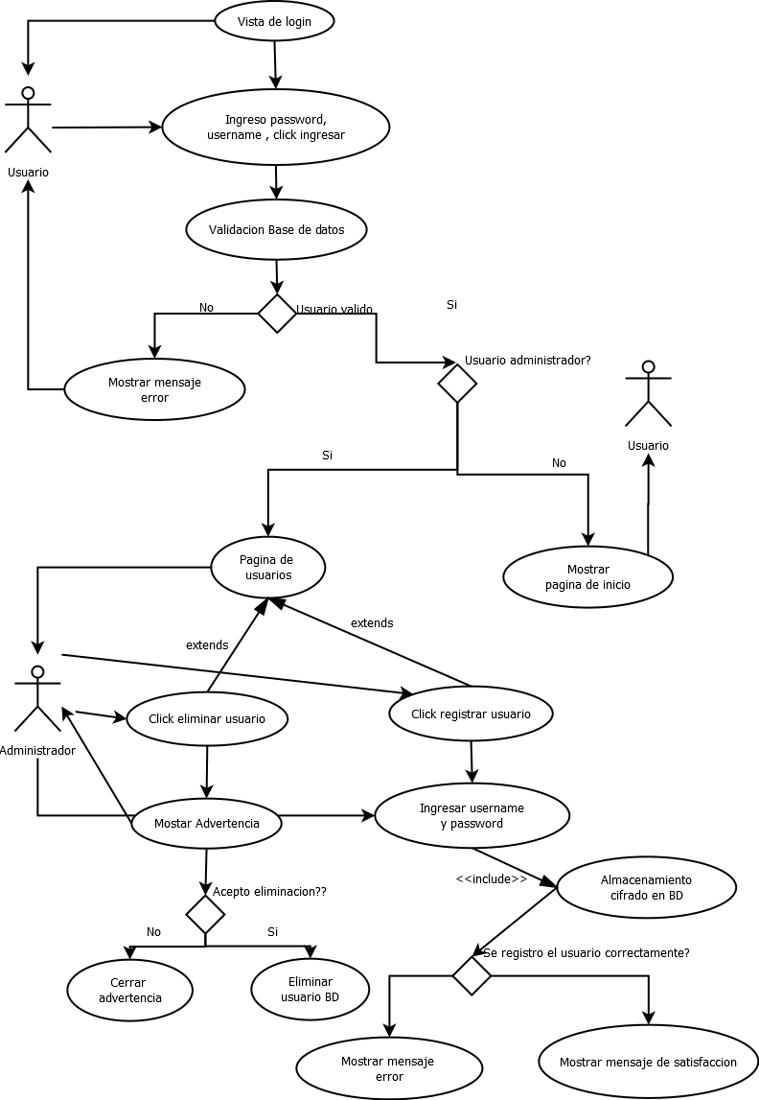

Creación de proyectos y áreas de trabajos (Asignación de personas que pueden ver proyectos)

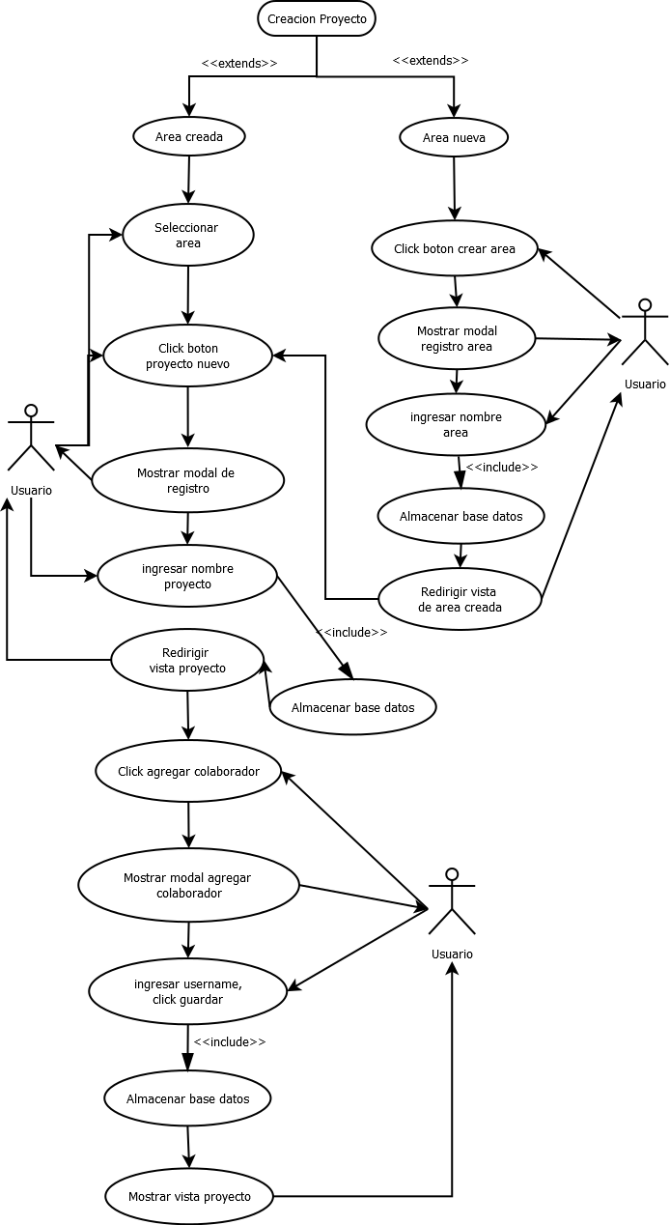

Registro de viatico

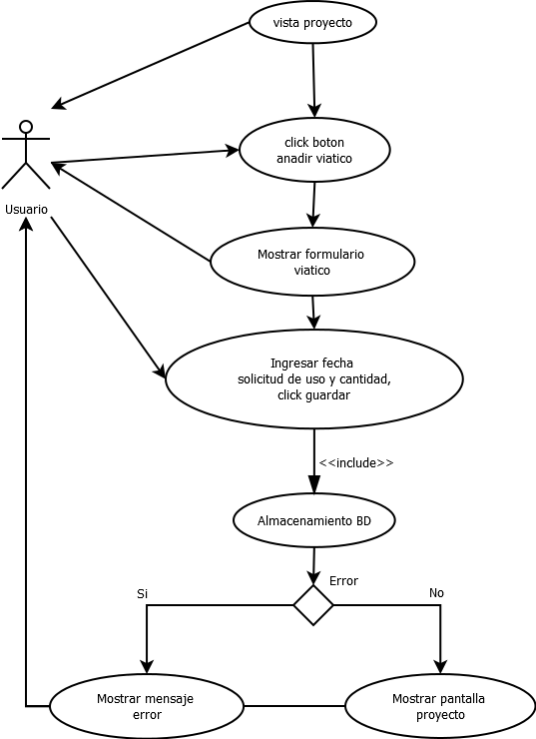

Registro de gastos

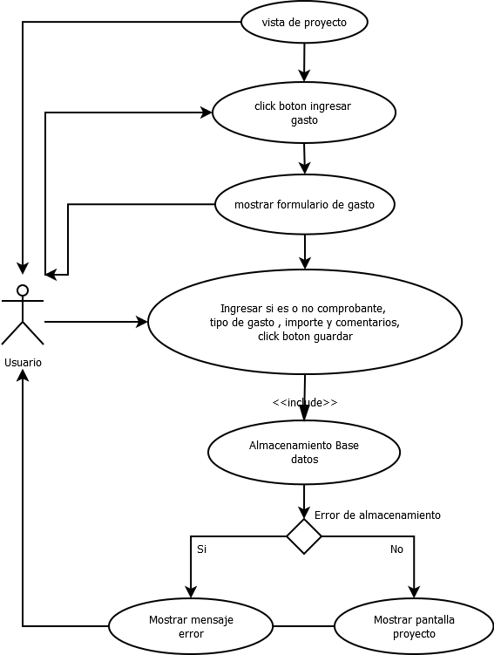

Generacion excel

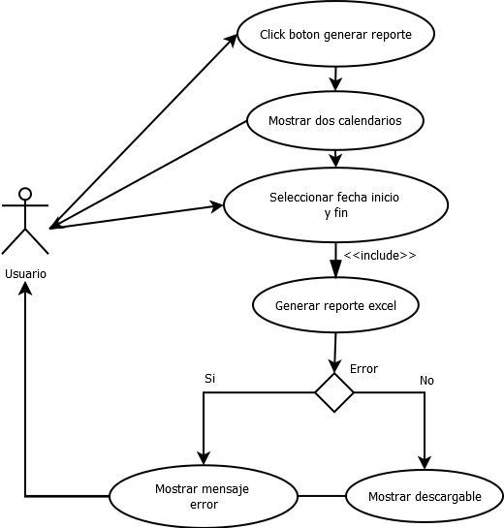

Edición de estado en viáticos y gastos

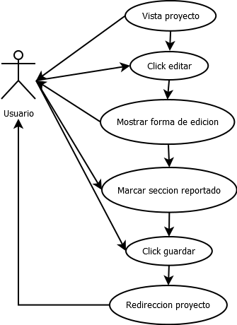

VISTA FÍSICA

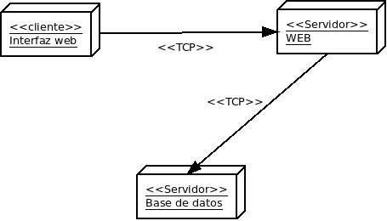

Vista de clases

Diagrama ubicado en /diagramas/clases.png)

Vista de componentes

(Diagrama ubicado en /diagramas/componentes.png)

Vista modelo de datos

(Por tamano de imagen se muestra adjunto en /diagramas/entidad-relacion.png)

Vista relacional

(Por tamano de imagen se muestra adjunto en /diagramas/relacional.png)

ESCENARIOS

ESC 1

Tarea: Loggin sistema con vistas de usuarios y creación de usuarios

Personaje: Usuario Admin y Normal

El usuario ingresa a la url del sistema web, para ingresar se requiere ingresar username y password de usuario, posteriormente se requiere realizar click sobre el ingresar, esto conlleva una validación en la base de datos, si la validación es exitosa se realiza una segunda validación, si el usuario es usuario normal se redirige a la pantalla inicial , en caos de ser admin se muestra la pantalla de inicio pero a su vez un botón de usuarios la cual permite crear usuarios nuevos en el sistema así como la eliminación de los mismos.

ESC2

Tarea: Creación de proyectos y áreas de trabajo.

Personaje: Usuarios

Una vez logueado el usuario puede crear un área de trabajo, en caso de que esta se cree de forma correcta el usuario podrá ingresar a dicha área creada y una vez dentro podrá crear proyectos para generar reportes de gastos y viáticos a su vez el usuario al crear específicamente gastos o viáticos será capaz de editar el estado de los mismos si este ha sido o no reportado.

ESC 3

Tarea: Administración de contenido del proyecto

Personaje: usuario

Dentro de la Área de proyecto el usuario tendrá acceso a cuatro botones de ejecución, estos son : generar reporte el cual envía a una pestaña que solicita fecha de inicio y fin, al dar click en generar muestra un botón de descarga y una vista previa del reporte, Agregar gasto , envía a un formulario el cual debe ser llenado en todos los campos necesarios que al ser guardados redirige a la ventana del proyecto y muestra el gasto creado, creación de viatico , redirige a un formulario en el cual se solicita el gasto y fecha al cual será solicitado , finalizado se genera la misma acción que en el paso anterior , el ultimo componente es agregar broker el cual muestra un select con los usuarios del sistema y que una vez almacenado mostrara al usuario agregado en vista de proyecto y a su vez dicho usuario podrá ingresar al proyecto

ESPECIFICACIÓN DE ESTRUCTURA DE INTERFAZ

Menu

Contenido HTML